**Homilie – Goede Vrijdag – *Avonddienst* 19.04.2019** *Lied over de Lijdende Dienaar (Naar Jesaja 49; 52; 53 en Daniël 3) / Johannes 18, 1 – 19,30*

Kan God verdriet hebben?

Eeuwen en eeuwen lang hebben mensen gedacht: neen, God is de volmaaktheid zelf, die is immuun voor verdriet. Die is hoogverheven, boven het menselijk tranendal.

Jezus heeft dat godsbeeld doorbroken. God kan lijden. God kan verdriet hebben. Hij lijdt in het verdriet van mensen.

God lijdt onder de zonde van de mensen. De kruisdood van Jezus is God die zijn verdriet vertelt. De kruisdood van Jezus is een les om God te kunnen vatten. Wat mensen elkaar aandoen, doen zij God aan. Heel de schepping is een weerspiegeling van Gods wezen, de mens is zijn beeld en gelijkenis. Ook het drama van de mens is een beeld van God. De tranen van een mens weerspiegelen Gods verdriet.

Er is een subtiele band tussen zonde en verdriet, een ondoorzichtig spel tussen oorzaak en gevolg. Elke ongerechtigheid brengt ellende voort, elke ontrouw verwekt een nasleep van menselijk leed. Elke hoogmoed vernedert, brengt kwetsuren aan. Elke uitbuiting veroorzaakt opstand of wanhoop. Elke ruzie, elke vete, elke haat doet pijn, op kleine of op grote schaal, van burenruzie tot oorlog. Het verdriet dat zo ontstaat, is ook het verdriet van God.

Ook Jezus heeft veel verdriet gekend. Hij is onschuldig, Hij heeft niemand kwaad berokkend. Zijn enige overtuiging die richting gaf aan zijn leven en handelen was de liefde voor God en de anderen. En uitgerekend Hij zal een wreed lot ondergaan.

Hoe verschrikkelijk moet het zijn om te weten dat je gaat sterven en dat – buiten zijn moeder en twee van zijn leerlingen, Maria van Magdala en Johannes – niemand echt solidair met je is. De meeste van zijn leerlingen laten Jezus in de steek. Ze delen zijn lijden niet. Ze verdwijnen. En uiteraard begrijpen we hun reactie. Hoe zouden we zelf reageren wanneer we ons bedreigd voelen, wanneer we dreigen meegesleurd te worden in die afgrond van lijden en dood?

Toch is het lijdensverhaal van Jezus een oproep aan ons, christenen. Hij roept ons op om vol te houden. Om consequent je geloof, je engagement, je liefde voor elke mens in de samenleving vol te houden. Het is soms heel moeilijk. De duisternis en de wanhoop voelen soms te overweldigend aan. Maar zelfs op een dag als deze, op een dag waarin lijden, waarin Gods verdriet centraal staat, spreken we van een ‘***Goede*** *Vrijdag’*.

Het is een Goede Vrijdag omdat achter het verdriet, achter het leed, achter het kruis, het licht van Pasen reeds gloort (bekijk het kaftje van je boekje). Er is een nieuw begin mogelijk. Eigenlijk zouden we dat nog niet mogen weten. Zodat Gods verdriet ook ons verdriet kan zijn. Maar we weten het toch: we weten dat Jezus zich weer zal ontfermen over zijn leerlingen. Hij zal de draad van hun gemeenschappelijk verhaal weer opnemen.

Dat is een troostende gedachte. Want soms zullen we ook kwaad en vertwijfeld van Jezus, van zijn boodschap en van God weglopen. Het verdriet, de pijn en de vertwijfeling zijn soms te groot. Maar God laat nooit iemand definitief vallen. Onze namen staan geschreven in de palm van zijn hand. En die hand blijft altijd naar ons uitgestoken.

Mag dat de goede boodschap zijn van deze ‘Goede Vrijdag’: dat God ons nooit loslaat en dat ook wij onze ogen niet sluiten voor hen die in de hel van deze wereld leven: daklozen, vluchtelingen, alle mensen die ten diepste gekwetst worden in onze samenleving. Mogen we dankzij ons geloof de kracht vinden om consequent de boodschap van liefde en solidariteit te beleven en te belijden.

Zo kan ook Gods verdriet om deze wereld verminderen en kan het voor ons én voor onze God een zalig Pasen worden!

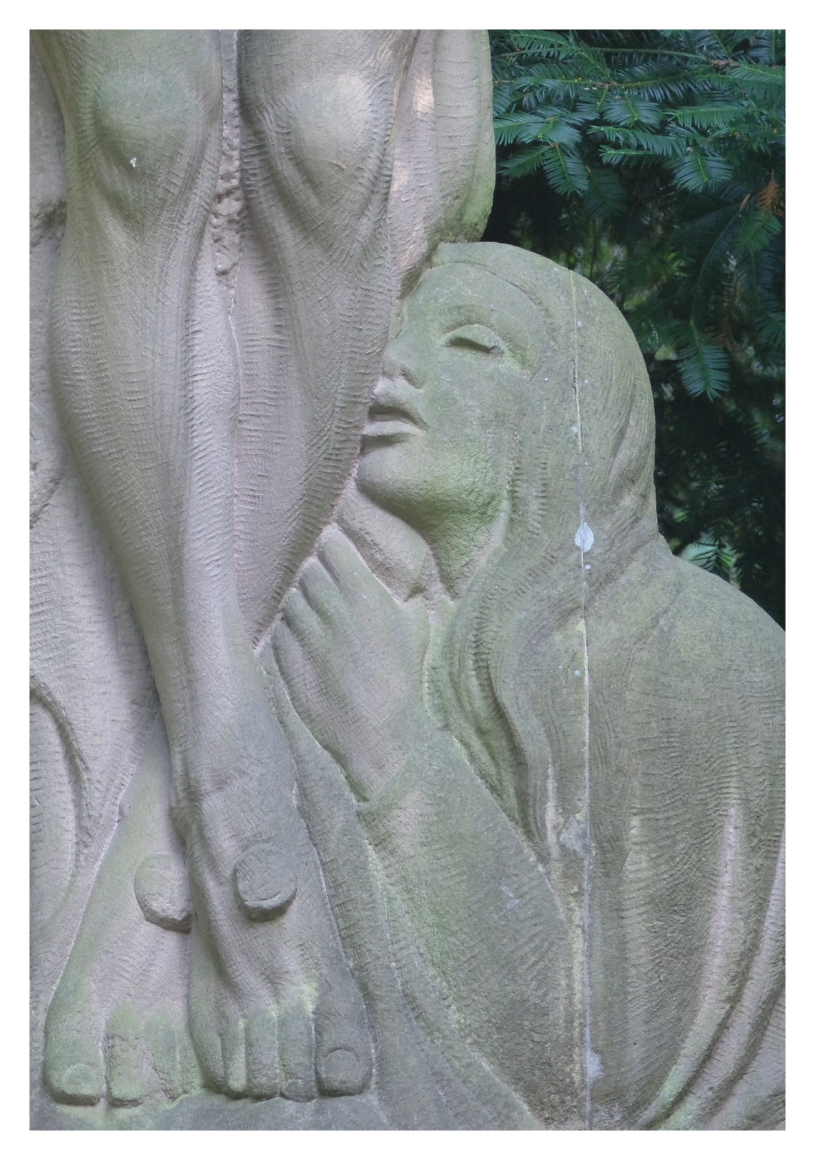

*De liefde van Christus is uiteindelijk het enige waar men zich kan aan vasthouden.*

*Jan Verheyen – Lier.*

*Goede Vrijdag – avonddienst – 19.4.2019*

*(Inspiratie: o.a. Manu Verhulst, Zondagse woorden. Inspirerende homilieën, Uitgeverij Averbode 2018; Tijdschrift voor verkondiging, Jg. 91 nr. 2, maart/april 2019)*